Presseinformation

Gossen Metrawatt komplettiert neue TRMS-Multimeter-Serie

Mit der Markteinführung des METRAHIT IM TECH BT komplettiert Gossen Metrawatt seine neue Generation digitaler TRMS-Multimeter. Die netzunabhängigen, mit patentiertem Schnellwechselakku ausgestatteten Universalmultimeter der Serie METRAHIT IM integrieren als marktweit einzige Handheld-Geräte eine 4-Leiter-Milliohm Messfunktion mit bis zu 1 μΩ Auflösung. Die neue, auf den Einsatz in industriellen Fertigungs- und Prüfbereichen und dem Service im Feldeinsatz zugeschnittene Gerätevariante IM TECH BT zeichnet sich durch ein breites Prüfspektrum aus. Damit eignet sich diese wirtschaftliche Lösung ideal zu Wartungs-, Service- und Diagnosearbeiten an elektrischen Maschinen oder Antrieben sowie an Anlagen aus dem Automotive-, Energie- oder Automatisierungssektor. Durch die Milliohmmessung mit parametrierbarem Messstrom von 200 mA oder 1 A lassen sich kleinste Übergangswiderstände an Schweiß- und Nietverbindungen z.B. an Flugzeugaußenhäuten (Wick-Test) oder der Potenzialausgleich bei Hybrid- und Elektrofahrzeugen nach UN ECE R100 mit 200 mA präzise messen. Zum Leistungsumfang des DAkkS-kalibrierten Multimeters der Messkategorie 1000 V CAT III zählen außerdem TRMS-Messungen für Strom und Spannung bis 10 kHz bzw. 100 kHz sowie Präzisionstemperaturmessungen mit RTD-Widerstands- und Typ-K Thermoelement-Sensoren. Weitere Funktionen sind Kapazitätsmessungen, direkte oder indirekte Strommessungen mit Zangensensoren sowie Diodenprüfungen mit Konstantstrom und schnelle Durchgangsprüfungen auf Kurzschluss oder Unterbrechung mit akustischer Signalisierung. Zur Ermittlung gefährlicher Spannungen z.B. an Leitungen mit eingekoppelten Fremdsignalen kann ein 1-kHz-Tiefpassfilter zugeschaltet werden. Die einzelnen Messfunktionen lassen sich einfach und sicher per Drehschalter einstellen. Auf dem 3,5‘‘-TFT-Farbdisplay werden Prüfsequenzen, Messeinstellungen
und -ergebnisse übersichtlich und auch bei starkem Lichteinfall gut ablesbar dargestellt. Der integrierte Datenlogger mit Echtzeituhr speichert bis zu 300.000 Messwerte, die mittels Push/Print-Funktion auch direkt an die Prüfsoftware übertragen werden können. Für die Datenkommunikation ist eine Bluetooth Schnittstelle integriert. Das in Schutzart IP52 staub- und spritzwassergeschützt ausgeführte METRAHIT IM TECH BT wird vom Hersteller mit Gummischutzhülle, Hartschalenkoffer, einem Lithium-Ionen-Akku, einem USB-Ladenetzteil, Sicherheitsmessleitungen, Kelvin-Klemmen, DAkkS-Kalibrierschein, Kurzanleitung und IZYTRONIQ-Business-Starter-Lizenz ausgeliefert.

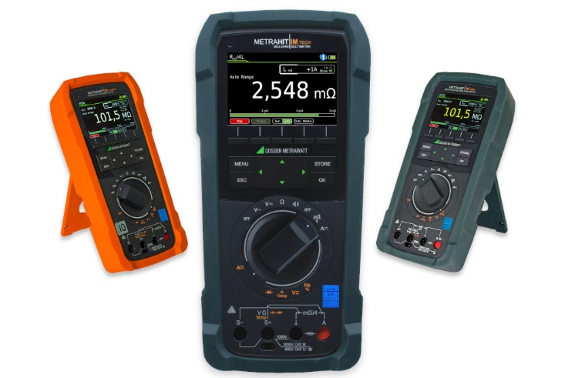

Bild: Komplettiert die TRMS-Multimeter-Reihe: Das METRAHIT IM TECH mit integrierter Milliohmmessung und patentiertem Schnellwechselakku

Bilder: | metrahit_im_trio_2000px.jpg | Zeichen: | 2.522
Dateiname: | 202207002_pm_metrahit-tech.docx | Datum: | 02.09.2022

Unternehmenshintergrund

Als einer der weltweit führenden Anbieter messtechnischer Systeme entwickelt und vertreibt die Gossen Metrawatt GmbH mit ihrer gleichnamigen Marke ein umfangreiches Spektrum hochwertiger Mess- und Prüftechnik für Elektrohandwerk, Industrie und öffentliche Einrichtungen.
Gossen Metrawatt gilt seit Jahrzehnten als Synonym für Sicherheit und Qualität „Made in Germany“. Die Produktpalette umfasst Mess- und Prüftechnik für die elektrische Sicherheit von Anlagen, Geräten, Maschinen sowie die Branchen E Mobility und Medizintechnik. Weitere Unternehmensschwerpunkte bilden Power Quality, Batterieprüftechnik, Multimeter und Kalibratoren, Stromversorgungstechnik und Energiemanagementsysteme. Abgerundet wird das Portfolio durch ein wachsendes Angebot digitaler Dienste und Cloud-Services. Zudem unterstützt Gossen Metrawatt seine Kunden mit einem breit gefächerten Schulungsprogramm und vielfältigen After-Sales-Dienstleistungen.
Gossen Metrawatt ist Teil der GMC Instruments Gruppe, zu der mit Camille Bauer Metrawatt, Dranetz, Prosys, Seaward und Rigel sowie Kurth Electronic weitere spezialisierte Hersteller aus der Mess- und Prüftechnik zählen. Die Marken Camille Bauer und Rigel erweitern das Produktprogramm um Messumformer, Anzeigeinstrumente und Erfassungssysteme für die Starkstrommesstechnik sowie spezielle Mess-, Prüf- und Funktionsprüfgeräte für den medizinischen Bereich. Zur Unternehmensgruppe gehört ein eigenes, DAkkS-akkreditiertes Kalibrierzentrum, das DAkkS-, ISO- und Werkskalibrierungen für nahezu alle elektrischen Messgrößen durchführt. Die GMC-I Gruppe unterhält Entwicklungs- und Produktionsstandorte in Deutschland, der Schweiz, England und den USA sowie ein weltweites Vertriebsnetz mit eigenen Gesellschaften und Vertriebspartnern.
Kontakt:  Gossen Metrawatt GmbH  Christian Widder  Leitung Marketing Kommunikation  Südwestpark 15  90449 Nürnberg  Tel.: 0911 / 8602 - 572  Fax: 0911 / 8602 - 80572  E-Mail: christian.widder@gossenmetrawatt.com  Internet: www.gossenmetrawatt.com |  | gii die Presse-Agentur GmbH  Immanuelkirchstr. 12  10405 Berlin  Tel.: 0 30 / 53 89 65 - 0  Fax: 0 30 / 53 89 65 - 29  E-Mail: info@gii.de  Internet: www.gii.de

